TRABAJO PRÁCTICO
Cursos:

3° A – Prof. Laura Roman, mail: laura.roman.nqn@gmail.com

3° B y C – Prof. Laura Franquelli, mail: franquellilaura@yahoo.com.ar

Dejamos nuestros correos electrónicos para que cada uno/a de ustedes puedan consultar las dudas que surjan, como también para que a medida que vayan resolviendo los trabajos nos los envíen.

Los continentes de nuestro planeta
Un continente es cada una de las grandes extensiones en que se divide la superficie terrestre, separadas entre sí por los océanos. Existen seis continentes:
* África, que se distingue de Europa por la separación del estrecho de Gibraltar y de Asia por el Canal de Suez;
* Antártida, que se encuentra en la zona circundante al Polo Sur;
* América, separado de Asia a través del estrecho de Bering. Suele dividirse en tres subcontinentes: Sudamérica, Centroamérica y Norteamérica;
* Asia, región limitada por el océano Índico y el estrecho de Bering;
* Europa, que se extiende hasta la Península Ibérica;
* Oceanía, ubicado al sureste del continente asiático.
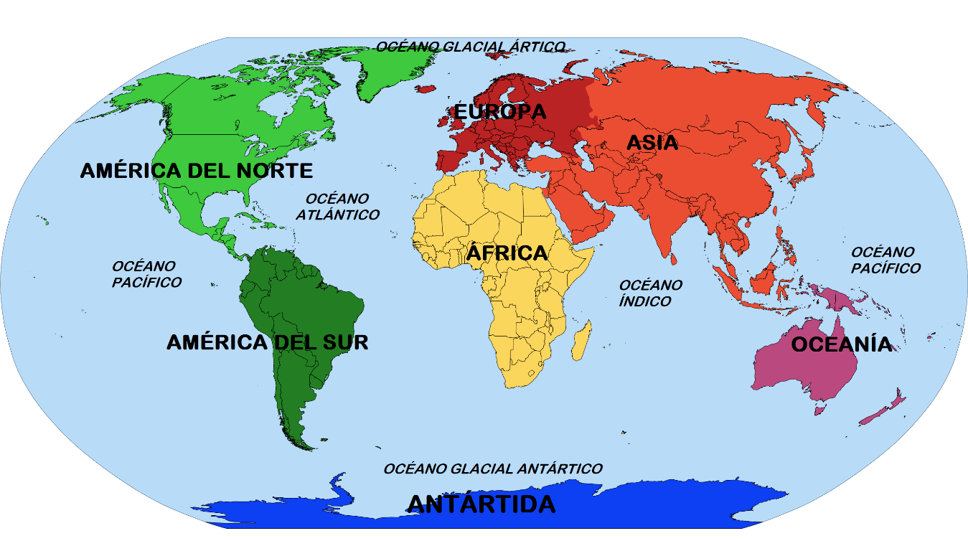

Actividad:
A partir de la lectura del artículo sobre el coronavirus y teniendo en cuenta la información sobre los continentes, responder las siguientes consignas:
- Observar el mapa de la noticia e identificar los continentes más afectados.
- Completar el siguiente cuadro sobre los países afectados buscando información en internet, algún libro de geografía que se encuentre en casa o preguntado a tus familiares.
Países más afectado | Continente al que pertenece. | ¿Con qué elementos los identificas?*
*pueden ser elementos geográficos, históricos, culturales (música, deportes, etc.), económicos, políticos, sociales, religiosos, tecnológicos, ambientales, etc.

Coronavirus en el mundo: más de 70.000 muertos y casi 1.300.000 contagios

Los países con más víctimas mortales son Italia (15.887), España (13.055), Estados Unidos (9.653) Francia (8.078), Reino Unido (4.934), Irán (3.739) y China (3.335). Mirá el mapa.
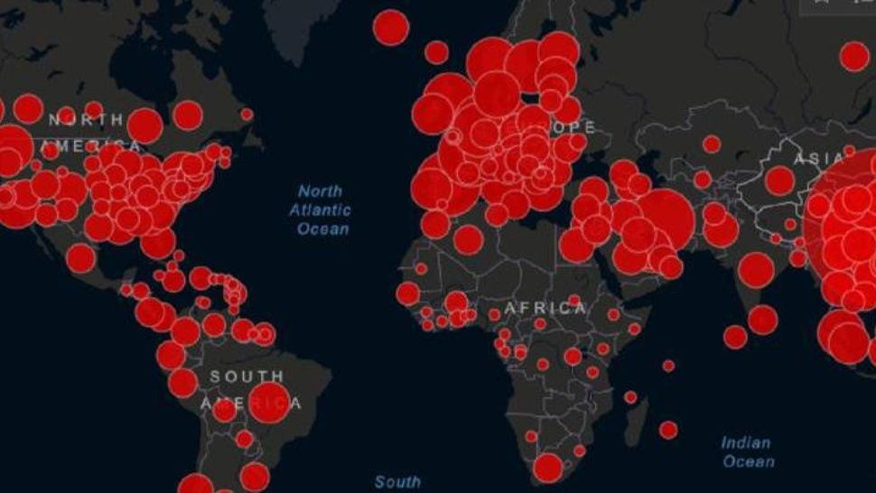Coronavirus en el mundo: más de 70.000 muertos y casi 1.300.000 contagios.
Por Crónica
Los contagios por la pandemia de coronavirus ya son casi 1.305.171 y los muertos superaban los 72.479 en todo el mundo, con Italia a la cabeza de las muertes y Estados Unidos con el mayor número de contagios, según el balance publicado este lunes por la Universidad Johns Hopkins, que monitorea las estadísticas del brote.
Los países con más víctimas mortales son Italia (15.887), España (13.055), Estados Unidos (9.653) Francia (8.078), Reino Unido (4.934), Irán (3.739) y China (3.335), según ese registro.
En tanto, Estados Unidos es el país que registra más infectados (337.933) lo que corresponde al 26% de los contagios del mundo, seguido por España (135.032), Italia (128.948), Alemania (100.132), Francia (93.780), China (82.665) e Irán (60.500).
Este último país contabilizó, en esta jornada, 2.274 nuevos contagios y sobrepasó la línea de los 60.000 casos, pero los números de nuevos infectados confirman una tendencia descendente por séptimo día consecutivo, informó el Ministerio de Salud iraní.
"Hemos sido testigos en los últimos días de una disminución en el número de nuevos casos de infectados de coronavirus y esperamos mantener este progreso", dijo el vocero oficial de la cartera de Salud, Kianush Yahanpur.
El primer ministro británico, Boris Johnson, quien fue internado el pasado domingo en un hospital de Londres para un control de rutina tras continuar con síntomas persistentes de coronavirus, dijo este lunes en un mensaje de Twitter que se encuentra bien de salud.
"Anoche, siguiendo el consejo de mi médico, fui al hospital para algunos test de rutina, ya que todavía estoy experimentando síntomas de coronavirus. Estoy de buen humor y me mantengo en contacto con mi equipo, mientras trabajamos juntos para combatir este virus y mantener a todos a salvo", afirmó.
En Japón en tanto, el primer ministro, Shinzo Abe, anunció que en las próximas horas declarará el estado de alerta sanitaria, una medida que se empleará por primera vez desde 1947, y que se aplicará durante un mes en siete prefecturas (provincias), luego que los casos de coronavirus rozan los 3.500.
La aplicación del estado de emergencia, le permitirá al gobierno japonés pedir a sus ciudadanos que eviten salir de sus casas si no es necesario o requerir a las empresas e instituciones que se mantengan cerradas.

